

**trabajo integrador: iteracion 2**



**Alumnos**:

* Francisco Castel
* Matias Armani
* Juan Ignacio Quiroga

**Profesores:**

* Prof. César Omar Aranda
* Prof. Facundo Martín

**Asignatura:** Programación Orientada a Objetos

**Institución:** Facultad de Ingeniería Universidad Nacional de Cuyo

**Año:** 2024

***Diagrama de clases del lado Servidor***

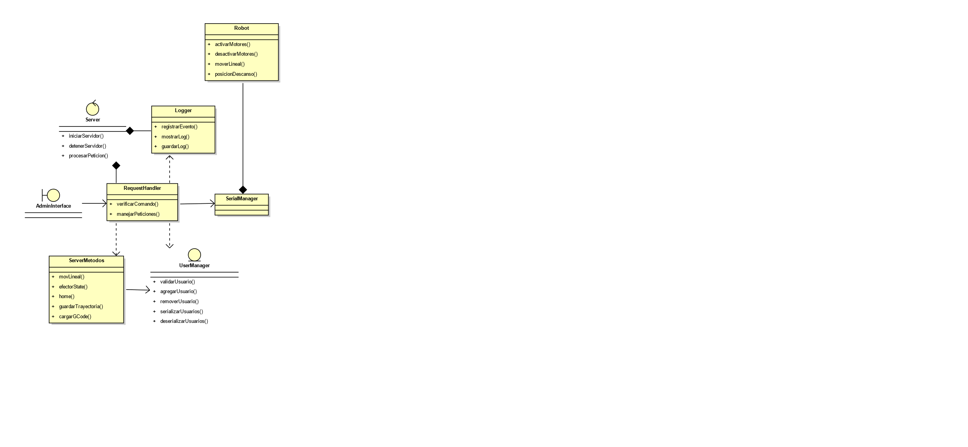

***Diagrama de clases del lado Cliente***

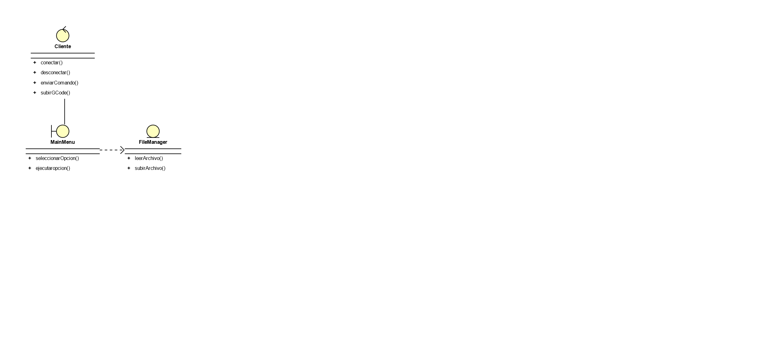

***Panel de comandos del lado servidor:***

Menú principal del operador:

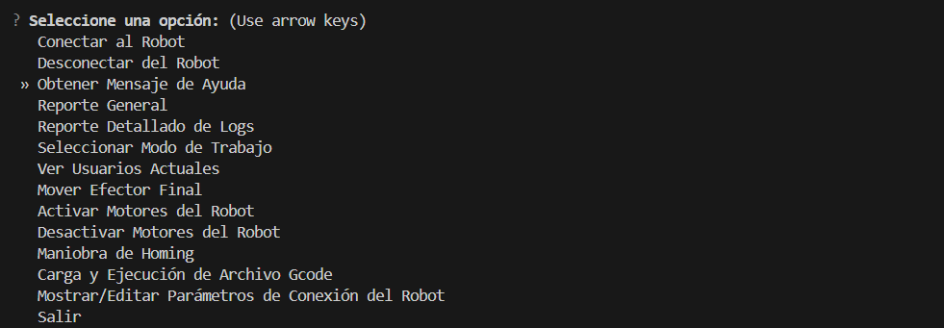

Opción para visualizar mensaje de ayuda al operador, con ejemplificación de la sintaxis requerida para el comando indicado:

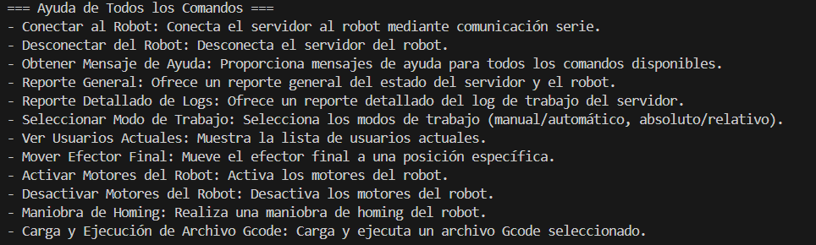

Reporte en consola de información general:

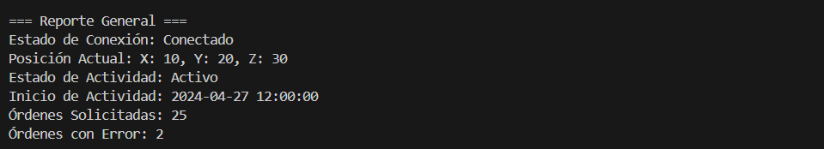

Reporte detallado de Logs:

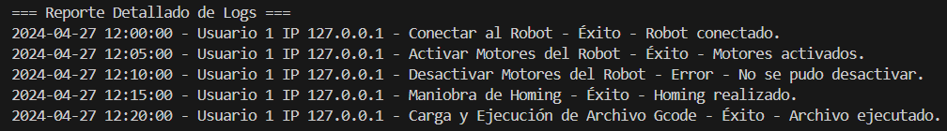

Seleccionar Modo de Trabajo:

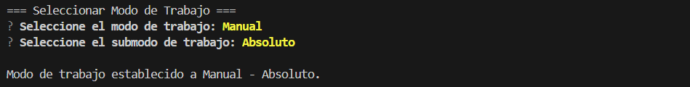

Ver usuarios actuales:

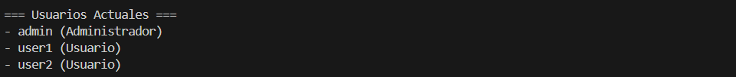

Mover Efector Final:

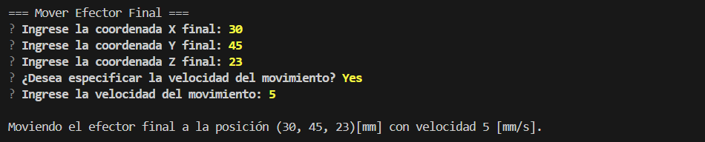

Carga y Ejecución de Archivo Gcode:

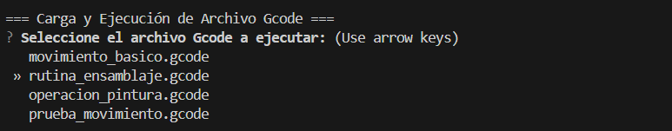

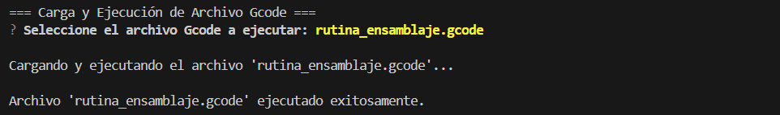

Mostrar/Editar Parámetros de Conexión del Robot:

